2024秋季上海全食展暨中冰展
邀请函
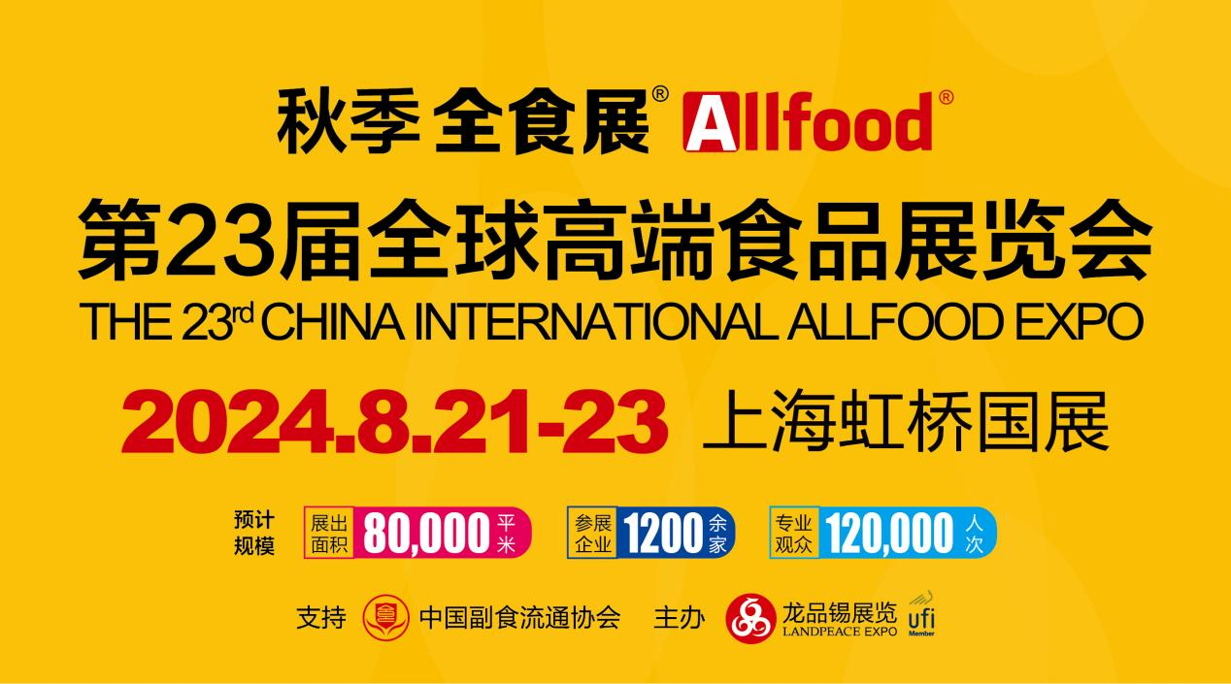
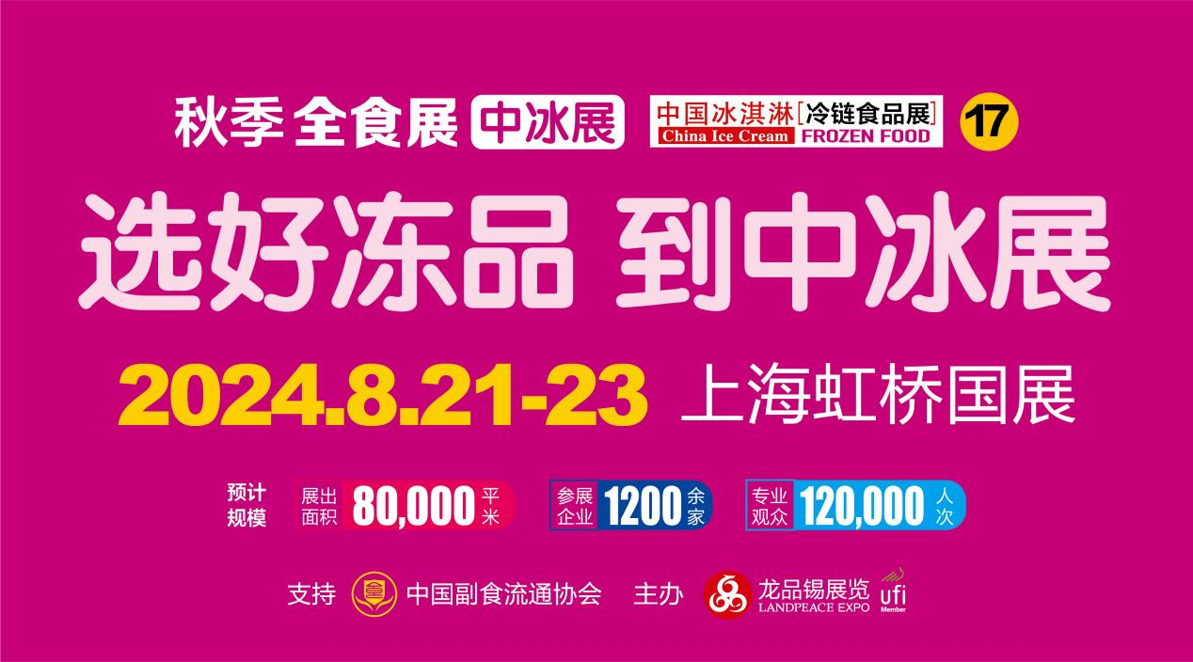
第23届全球高端食品展览会、第17届中国糖果零食展暨中国冰淇淋与冷链食品展览会（全食展暨中冰展）将于2023年8月21-23日，在上海虹桥国家会展中心举行。本届展览会由中国副食流通协会支持，北京龙品锡展览有限公司主办，宁波龙品锡国际展览有限公司、深圳龙品锡展览有限公司承办。规划展出面积8万平米，预计参展企业1200余家，预计专业观众12万人次。
展览会同期将举办“2024中国高端食品饮料营销论坛（秋季）”、“2024中国冰淇淋与冷链食品营销论坛（秋季）”、“2024全食展‘金销商大奖’颁奖典礼（秋季）”、“2024全球高端食品年度新品发布会（秋季）”、“2024国际食品商务配对会（秋季）”等活动。
同期发布“2024中国糖果零食金销商100强”、“2024中国冰淇淋冷食金销商100强”、“2024中国高端糕饼金销商100强”、“2024中国零食连锁店100强”、“2024中国卡通玩具食品金销商50强”、“2024中国乳品饮品金销商50强”等多个行业权威榜单。
自2011年以来，全食展在宁波、深圳、北京、西安、济南和厦门等地连续成功举行。作为中国食品会展业头部品牌，全食展备受广大食品饮料企业与专业买家的青睐。

1.展会基本信息
时间：2024年8月21-23日
地点：上海虹桥国家会展中心（上海市青浦区崧泽大道333号）
展馆：1.1、2.1号馆
预计展会规模：8万平方米，约1200家展商
预计观众：120000人次

2.同期活动
2024中国高端食品饮料营销论坛（秋季）
2024中国冰淇淋与冷链食品营销论坛（秋季）
2024全食展“金销商”颁奖典礼（秋季）
2024全球高端食品年度新品发布会（秋季）
2024国际食品商务配对会（秋季）
2024中国零食连锁店创新论坛

3.榜单发布
2024中国糖果零食金销商100强
2024中国冰淇淋冷食金销商100强
2024中国高端糕饼金销商100强
2024中国零食连锁店100强
2024中国卡通玩具食品金销商50强
2024中国乳品饮品金销商50强

4.展区规划
进口食品、潮流食品专区；冰淇淋、冷链食品专区；预制菜与餐饮食材专区；休闲食品专区；食品饮料专区；植物基食品专区；食品制造与机械包装专区（Profood）等。

5.展品范围
各类高端食品饮料；糖果、巧克力、果冻、糕饼、炒货、蜜饯、豆制品及肉制品等休闲食品；卡通食品、进口食品；冰淇淋、冷冻冷藏食品；常温、低温乳品及制品等；预制菜、餐饮食材；植物基食品；原料及配料；加工及包装设备；包装材料及印刷；模具及配套设备；安全检测设备及物流运输服务；媒体及相关培训机构等。

6.观众构成
各类食品经销商；各类批发市场、超市、连锁店、商场等采购商；各类食品进出口商；电子商务等新兴渠道商；直播、社区团购等新零售渠道采购商；团餐、餐饮渠道采购商；相关生产企业；相关技术人员；各类生产配套及服务企业；相关政府部门、行业组织；相关出版物、媒体等。

7.展位费用
光地：1280元/㎡；光地(优)：1480元/㎡（36㎡以上起租）
标准展位：12800元/9㎡；标准展位(优)：14800元/9㎡；
(标准展位两面开口展位费增加10%，三面开口展位费增加20%）

全食展暨中冰展组委会
联系人：周鸣涛
手机：13910380048
地址：北京市南二环方庄芳古路日月天地大厦B座207室
邮编：100078
全食展网站：www.allfoodex.com
全食在线微信订阅号ID：foodweek

